**Выполнил работу**

**Студент группы МОИП – 253**

**Шольтис Герман**

**Дата выполнения: 27.10.2022**

**Лабораторная работа №3**

**«Разработка перечня артефактов»**

**Цель занятия**: освоение интерфейса программы и навыков построения диаграммы прецедентов, разработка перечня артефактов

**Ход работы:**

**-** создание «физической» диаграммы в Diagrams.net

- построение диаграммы прецедентов

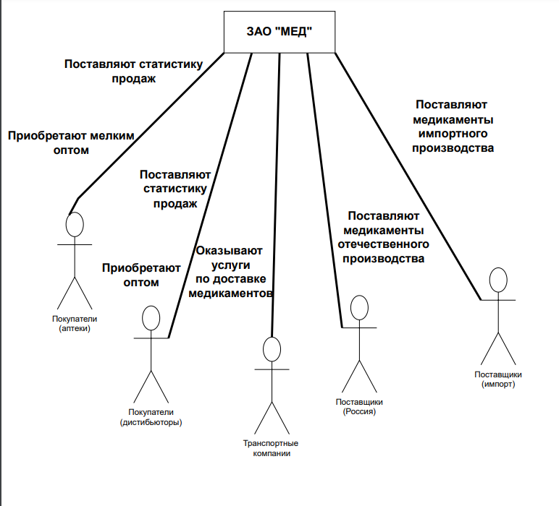

Рис.1 Физическая диаграмма

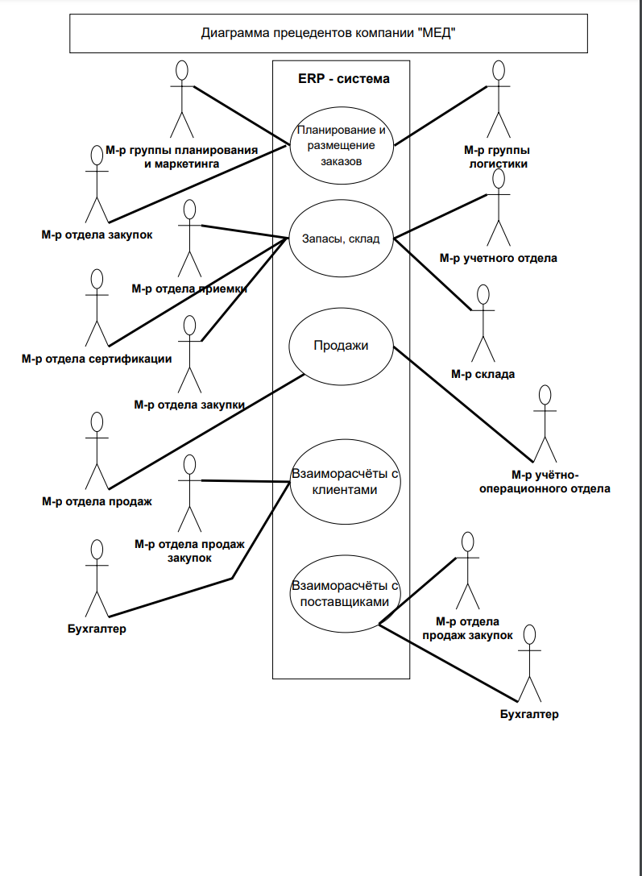

Рис. 2 Диаграмма прецедентов

**Вывод**

В ходе выполнения работы я освоил интерфейс программы и навыки построения диаграммы прецедентов, а также разработал перечень артефактов.